ДЕПАРТАМЕНТ ОСВІТИ
ВІННИЦЬКОЇ МІСЬКОЇ РАДИ
МІСЬКИЙ МЕТОДИЧНИЙ КАБІНЕТ
КОМУНАЛЬНИЙ ЗАКЛАД
«ДОШКІЛЬНИЙ НАВЧАЛЬНИЙ ЗАКЛАД № 9
ВІННИЦЬКОЇ МІСЬКОЇ РАДИ»

«Коло знань»

Дидактична гра
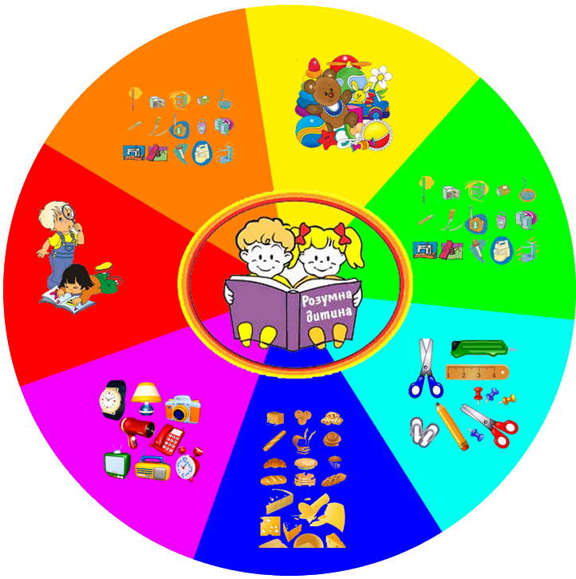

Номінація: «Дидактичні ігри»

Керівник творчої групи:
Ігнатенко Олена Володимирівна,
вихователь – методист,
«спеціаліст І категорії»,
тел. 067-357-04-74

м. Вінниця
2017

Керівник:
Ігнатенко Олена Володимирівна, вихователь – методист, «спеціаліст І категорії»,
Авторський колектив:
Бондарчук Тетяна Петрівна, вихователь, «спеціаліст І категорії»;
Гаврилець Людмила Михайлівна, вихователь, «спеціаліст ІІ категорії»;
Каплун-Соболєва Марина Юхимівна, вихователь, «спеціаліст І категорії»;
Шлінчук Світлана Миколаївна, вихователь, 9т.р..

Дидактична гра «Коло знань»/ керівник: Ігнатенко О. В., авт. кол.:
Бондарчук Т. П., Гаврилець Л. М., Каплун-Соболєва М. Ю., Шлінчук С. М..

Рецензенти:
Бондар І.В., завідувач КЗ «ДНЗ №9 ВМР»;
Н.Г.Лимаренко, завідувач КЗ «ДНЗ №71 ВМР»

Дидактична гра «Коло знань» створена для дітей дошкільного віку від 3 до 6 років. Гра допоможе вихователям дитячих садків та батькам ефективно організувати розумово-пізнавальну діяльність дитини у процесі ознайомлення з довкіллям, розширити, закріпити отримані раніше знання, збагатити враження про навколишній світ, ознайомити з широким колом явищ та предметів.
В грі вміщені рекомендації щодо її проведення, варіанти, вправи, завдання, зміст яких відповідає віковим особливостям дітей, сприяє розвитку їх пізнавальних інтересів, психічних процесів.
Дидактична гра буде корисна для вихователів дошкільних закладів, вчителів початкових класів та батьків.

Зміст

Вступ | 4
Актуальність | 5
Мета гри | 6
Освітні завдання до тем | 6
Освітні завдання відповідно віку дітей | 7
Опис дидактичної гри | 9
Матеріали для проведення гри | 11
Хід гри та варіанти її проведення | 19
Завдання, вправи, які можна використати  з дітьми під час проведення гри | 26

Вступ
Батьки, вихователі, рідні бажають бачити дітей розумними, кмітливими, зацікавленими. Що ж робити, коли дитина не дуже бажає чогось дізнатись, швидко зникає інтерес до навколишнього. Відповідь відома з давніх давен – гратися. Гратися –це пізнавати, мислити, дізнаватись, думати, розвиватись. Коли дитині цікаво – дитина легко сприймає новий матеріал, бажає дізнатись більше.
Гра – супутник дитинства. Дитяча гра – це діяльність, що спрямована на орієнтування в предметній і соціальній дійсності, у якій дитина відображає враження від їх пізнання. Дитинство – це передусім право на розвиток власної ігрової діяльності, що є важливою складовою дитячої субкультури. Гра задовольняє потребу дитини в пізнанні навколишньої дійсності.
Гра як засіб навчання і виховання повинна давати дітям радість. Що ж радує малюка? Нові, невідомі дітям предмети, іграшки завжди цікавлять і захоплюють дитину, спонукають її до дій із ними. Їх приємне, яскраве забарвлення тішить малюка. Усі ми знаємо, що дошкільний період – найбільш оптимальний для розвитку пізнавальної сфери дитини. тому формування в дошкільнят активно-пізнавального ставлення до навколишньої дійсності і здатності довільно регулювати власну пізнавальну діяльність набуває вирішального значення. Аджепізнавальна активність – це здатність цікавитись невідомим, виявляти готовність до розв’язання проблемних ситуацій, елементарно мислити; володіти початковими форма дослідництва,експериментування, винахідництва, радіти від власних відкриттів, систематизувати, класифікувати, володіти елементарними формами критичного мислення, творчої уяви, виявляти спостережливість, допитливість. Гра «Коло знань» і є такою грою, яка допоможе дітям краще пізнати навколишній світ, буде ефективною та корисною під час навчально-виховного процесу.

Актуальність

Сучасний світ – швидкий, рухливий. Відбуваються швидкі зміни в техніці, іноді важко наздогнати те, що відбувається в світі. Поряд із сучасною технікою, іграшками, різноманіттям інтерактивних ігор, комп’ютерних ігор, ігор на планшеті, смартфоні необхідно пропонувати дітям незвичайні, виготовлені власноруч, неординарні ігри, не шкідливі для здоров’я наших дітей, а також такі, які задовольнять потребу дітей у пізнанні навколишнього.
У дошкільному віці в дитини спостерігається неабияка потреба пізнавати навколишній світ, її цікавить усе, що є поряд. Малюк задає запитання, які для дорослого видаються незвичними, але для дитини вони дуже суттєві. Від того, як дорослі реагуватимуть на запитання дітей, залежить подальше ставлення дитини до навколишнього світу. Головне завдання дорослого – навчити малюка розуміти, що поруч безліч цікавого, незвіданого.
Дитина має розуміти, як усе навкруги взаємодіє між собою, яка роль у цьому людини. Тому в дидактичній грі «Коло знань» завдання і зміст роботи мають пізнавальний характер. Враховуючи те, що необхідною умовою ефективності навчально-виховного процесу є збагачення знань дітей про навколишній світ, що пізнавальна активність, сформована в період дошкільного дитинства рухає пізнавальний розвиток особистості, спираючись на інтереси й потреби дітей, ми вирішили виготовити таку гру, яка дає можливість глибше проникати у світ речей, дізнаватись про невідоме, отримати відповіді на улюблені дитячі запитання «Чому?», «Як?», «Для чого?», «Звідки?». Гра допоможе виховати всебічно розвинену особистість, активну в пізнанні.

Мета гри:
Допомогти вихователям в організації занять з довкілля, історією виникнення предметів, з виробництвом окремих речей та продуктів, матеріалами, які входять до їх складу; розширити знання дітей про професії; формувати в дітей ретроспективний погляд на речі, вміння дітей визначати речі, які відносяться до рукотворногосвіту; розвивати мовлення, мислення, пам’ять, уяву, сенсомоторні навички, дрібну моторику, розширити словниковий запас дітей; виховувати повагу до людей, які створюють речі, необхідні для кожного.

Освітні завдання до тем:

Тема «ХЛІБ»
♦ розширити й узагальнити знання про хліб, професію хліборобів, ознайомити із різновидами хлібобулочних виробів;
♦ формувати знання дітей про процес випікання хліба;
♦ учити встановлювати причинно-наслідкові зв’язки;
♦ формувати в дітей уявлення про першочергову потребу людини в їжі, зокрема у хлібі;
♦ розвивати ретроспективний погляд на сільське господарство;
♦ учити ставитися з повагою до хліба, людей праці, спонукати до усвідомлення того, що у виготовленні хліба вкладено працю багатьох людей;
♦ розвивати інтерес до процесу випікання хліба.

Тема «Іграшки»
♦ розширити уявлення дітей про іграшки, про їх різноманітність, види;
♦ учити групувати іграшки за матеріалом, з якого вони виготовлені;
♦ поглиблювати знання дітей про народну іграшку;
♦ закріпити знання дітей про правила поводження з іграшками (використовувати за призначенням, бережно ставитись до них);
♦ формувати бажання й уміння гратися іграшками, ділитися з товаришами.

Тема «Книга»
♦ формувати знання дітей про книгу та її значення в житті людини;
♦ знайомити дітей із історією виникнення книги;
♦ закріплювати знання дітей про будову книги;
♦ формувати в дітей розуміння, що до книжок треба ставитися бережливо;
♦ виховувати відповідальність, готовність ремонтувати книжки.

Тема «Матеріали»
♦ формувати знання дітей про матеріали, з яких виготовлені предмети, та їх значення в житті людини;
♦ формувати знання дітей про властивості матеріалів (папір, тканина, пластмаса, хутро, скло, гума, дерево, метал, глина), дії, які можна виконувати з ними;
♦ формувати знання дітей про шлях перетворення матеріалу на речі.

Освітні завдання відповідно віку дітей:

молодший вік:
♦ закріплювати та розширювати знання дітей про предмети, їх назви, матеріал, з якого виготовлені, призначення, правила використання;
♦ вчити розуміти, що речі складаються з частин, які мають свої назви;
♦учити порівнювати і групувати предмети за певними ознаками: кольором, формою, частинами (ніжки у стола, ніжки у ліжка); розрізняти подібні предмети;
♦ учити встановлювати елементарні взаємозв’язки між ознаками предметів, предметами (зубчики у гребінця, у виделки);
♦ знайомити дітей з різними іграшками (їх частинами), з різновидами іграшок, їх назвами, характернимиособливостями;
♦ вчити пізнавати зовнішні ознаки предметів — розмір, форму, колір;
♦ вчити, розпізнавати продукти харчування; закріплювати їх назви;
♦ виховувати зацікавлення предметним світом.

середній вік:
♦ поглиблювати знання дітей про предметний світ довкола;
♦ дати дітям знання про те, що всі речі, які знаходяться навколо, відносяться до рукотворного світу;
♦ ознайомити дітей з видами матеріалів (дерево, пластик, гума, тканина, глина), з яких виготовляють речі та елементарними способами їх обробки (витесаний, пошитий тощо);
♦ продовжувати вчити дітей орієнтуватися у предметах одного виду, порівнювати їх між собою, знаходити спільні та відмінні якості;
вчити дітей знаходити альтернативне застосування предметам, виходячи з їх властивостей та якостей;
♦ продовжувати знайомити дітей з будовою предметів, встановлювати аналітичні зв’язки між властивостями предметів та навколишнього середовища (що станеться, якщо ложка стане паперовою);
♦ продовжувати вчити використовувати узагальнюючі назви предметів;
♦знайомити дітей з виробництвом окремих речей та продуктів;
♦ дати уявлення про ресурси, необхідні для фабрик та заводів, людей як виробників та споживачів товарів;
♦ розкрити послідовність процесу руху продуктів від виробника до покупця;
♦ продовжувати знайомити дітей з назвами національних іграшок (свищик, сопілка, лялька), з народними повір'ями, пов'язаними з образами сопілки, ганчір'яної ляльки;
♦ поглиблювати знання про предмети побуту, їх деталі, призначення, матеріал (залізо, пластмаса, гума, папір, дерево, тканина, скло), правила користування.

старший вік:
♦ поглиблювати знання дітей про предметний світ, походження та виготовлення різних предметів довкілля;
♦ продовжувати вчити дітей називати суттєві ознаки й особливості предметів, розуміти взаємозв’язок між їх властивостями, будовою та матеріалом, з якого вони виготовлені;
♦ узагальнити знання дітей про іграшки, їх виробництво, використання та різновиди. Вчити детально розглядати, порівнювати різноманітні іграшки (саморобні та фабричні, пластмасові, гумові, дерев'яні, глиняні, ганчір'яні, солом'яні, трав'яні, берестяні) за їх формою, величиною, відчуттям на дотик;
♦ знайомити дітей з іграшками, що побутують у народі здавна: іграшками-амулетами, оберегами, що передавались від покоління до покоління;
♦ розповідати про народні ритуали, обряди, пов'язані з приготуванням та споживанням їжі, вшануванням хліба (його вирощуванням, збиранням, випіканням).

Опис дидактичної гри:

Гра складається з великого кола (діаметр 80 см), в центрі якого розміщено коло меншого розміру (діаметр 25 см), пофарбоване в синій колір), від якого розташовані лінії, які ділять велике коло на 8 секторів. Кожен сектор має свій колір. (Фото1 )

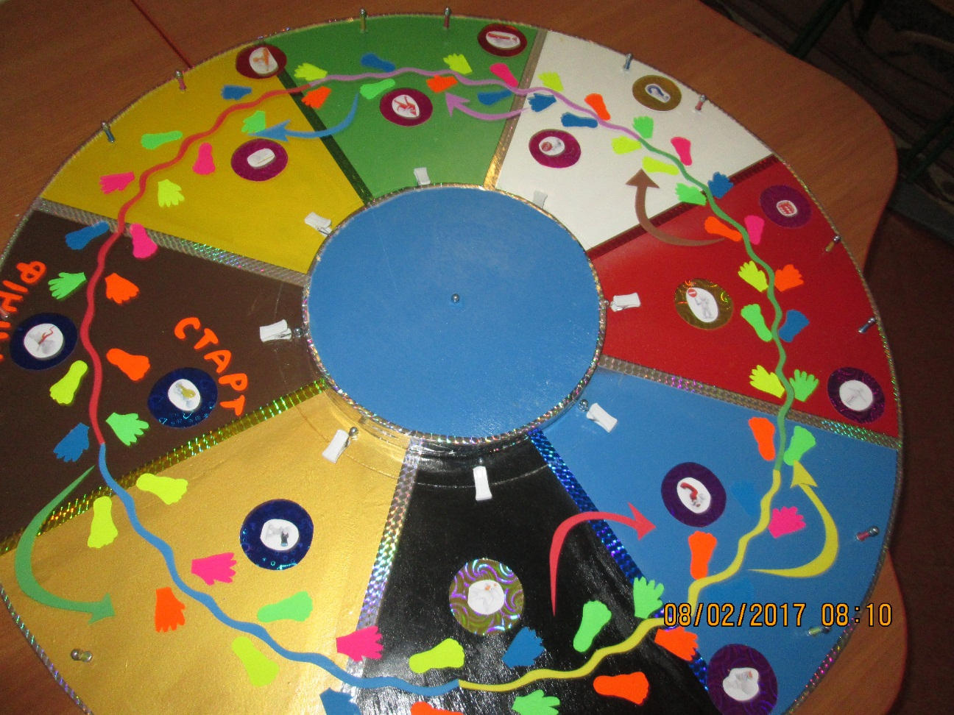

Фото 1. Велике коло для гри

По колу, на однаковій відстані на секторах, розташовані спеціальні кріплення, на які одягаються кольорові пластини за допомогою отворів. Далі кольоровими мотузками послідовно з’єднуються між собою кольорові пластини (необхідна кількість для певної гри) (Фото 2).

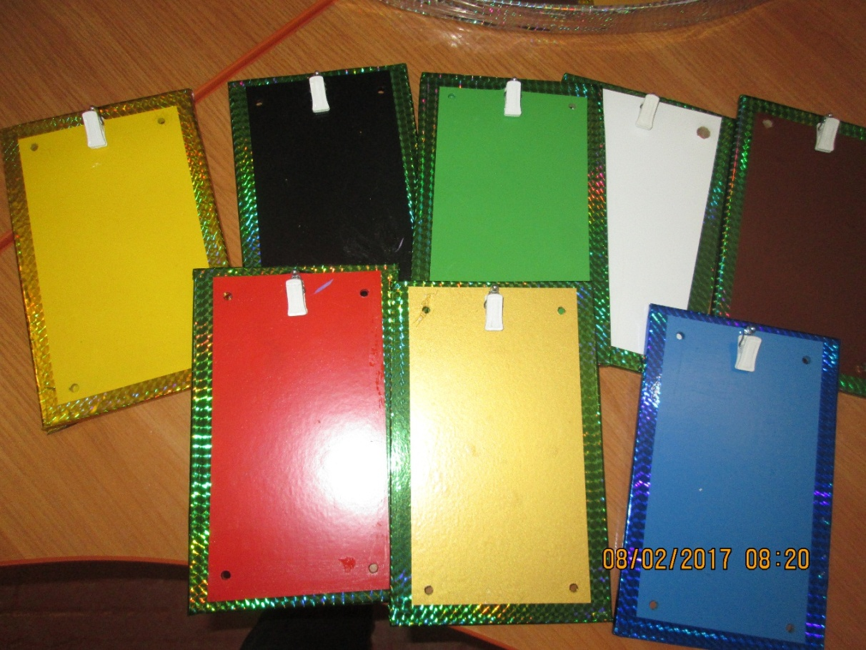

Фото 2. Кольорові пластини для гри
На кожному секторі та прямокутних пластинах є спеціальні кріплення для утримання картинки. Кожна прямокутна пластина має по два отвори для мотузок зверху та знизу,за допомогою яких з пластин складаються «промінці», які викладаються від кожного сектора. (Фото 3, 4, 5)

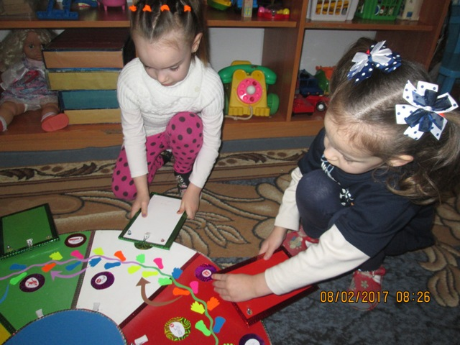
Фото 3 Підготовка до гри

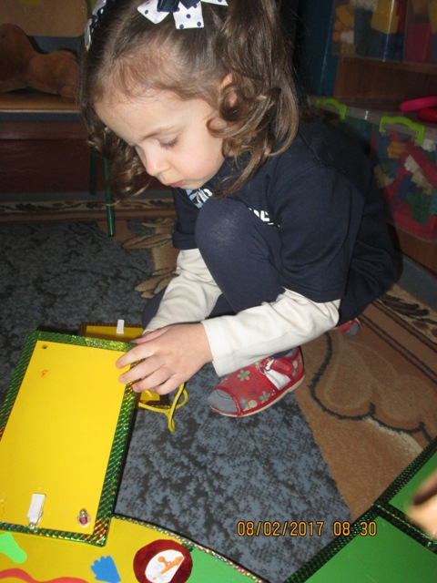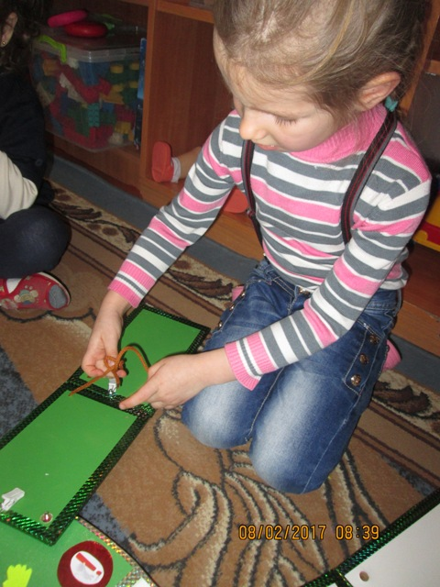

Фото 4, 5 З’єднуємо пластини

Вздовж кола, на відстані приблизно 10 см, зображено лінію руху від позначки «Старт» до позначки «Фініш». На лінії розташовані позначки, по яких дитина «ходить» відповідно до кількості крапок, що випали на кубику, виконує дії за вказівкою вихователя, стрілочки вказують на напрямок руху – вперед, назад або перейти на декілька ходів.

Матеріали для проведення гри:
Кубик, фішки, коло (діаметр 30см), розділене на 8 секторів, розфарбованих в різні кольори, ідентичні тим, які є у секторах великого кола із стрілкою в центрі (фото 6), геометричні фігури (фото 7), якими накривають картинки-відповіді.

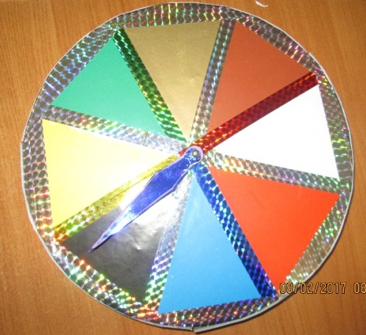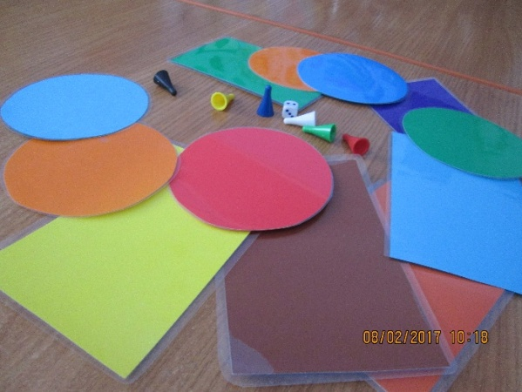
Фото 6 Кольорове коло Фото 7 Кубик, фішки, геометричні
меншого розміру фігури

Зображення предметів підібрані за такими темами:

Тема «Іграшки»

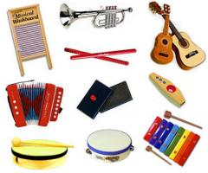

- зображення іграшок;
- матеріали, з яких вони виготовлені (тканина, природний матеріал, пластмаса, гума, деревина);
- професії, які пов’язані із виробництвом іграшок – художник, робітники іграшкової фабрики – швачка, ... ;
- дії, які можна виконувати з іграшками –дарувати, колекціонувати, грати;
- види іграшок –спортивні, ляльки, м’які, радіо, кубики, саморобні, транспорт, посуд, меблі, музичні, будівельні, конструктори, ляльковий театр, іграшки для немовлят;
- народні іграшки – візочки з драбинками,тачки, гойдалки, коники, іграшкові меблі (столи, скрині, лави-ліжка),
- музичні інструменти (свищики, сопілки, пищики, тарахкальця, тріскачки);
- керамічні (ляльки, коник, квочка з курчатами,півники, пташниця, вершники, жінки, звірі-музиканти, глечики, макітерки, мисочки, горнятка, маснички;
- правила поводження з іграшками
- місця, де можна зустріти іграшки: магазин, дитячий садок, музей, ігровий майданчик

Тема «Хліб»

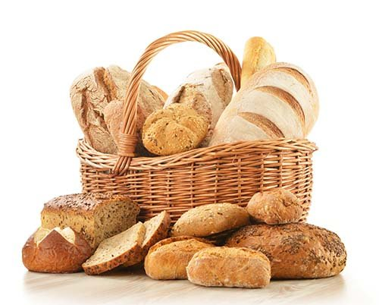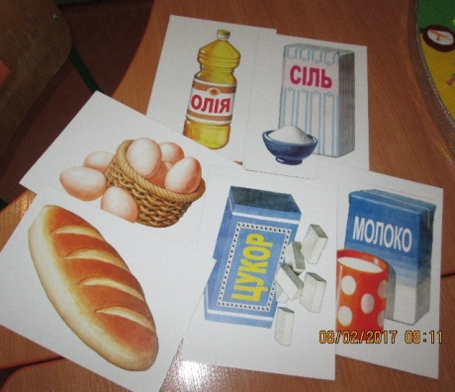

- зображення хліба, хлібобулочних виробів (булки, батон, бублики, хліб, паляниця, буханець, книш, калач, пиріжки, пампушки);
- продуктів, які входять до складу хліба (борошно, молоко,олія соняшникова, цукор, сіль, яйця, вода, дріжджі); з якими можна їсти хліб(борщ, сало, ковбаса, суп, яйця, масло, сир);
- предметів, та об’єктів, що пов’язані із хлібом (ніж, комбайн, рушник, серп, піч, рогач, млин);
- професії (агроном, інженер, шофер, тракторист, млинар, тракторист, пекар);
- машини та механізми: (трактор, сіялка, комбайн, поливальна, вантажівка);
- зображення сюжетів казок, де присутні вироби з борошна

Зображення «Як хліб прийшов на стіл»

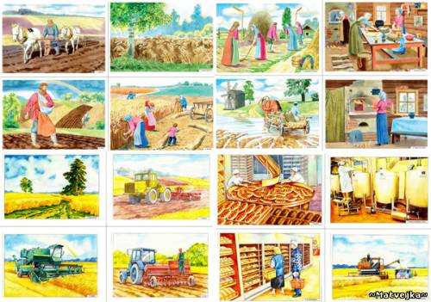

- обробка землі – трактор тягне плуг, орють землю
- прогрів зерна
- обробка зерна розчинами від шкідників
- трактор тягне сіялку, висипає насіння в землю, яке потім засипає
землею
- поле, вкрите молодими рослинами; зернята проростають, стають
зеленими колосками
- поле зі стиглою пшеницею
- комбайни виїжджають у поле, скошують колосся й відразу
обмолочують його; зерно зсипають у вантажівки
- дорога до елеватора, по якій їдуть вантажівки із зерном
- сортування зерна, сушка, зберігання
- перемелювання зерна на борошно
- цистерни з борошном їдуть до пекарні
- замішування тіста
- випікання хліба
- перевезення хліба у крамниці
- хліб лежить на рушнику

Зображення «Як вирощували хліб в давнину»
1. в плуг впрягали вола або коня для обробки землі
2. сіяння вручну
3. проростання насіння, поява колосків
4. збирали врожаю за допомогою коси та серпа
5. зв’язування снопів пшениці
6 висушування зерна
7. молотіння цепом
8. перемелювання зерна на муку
9. замішування тіста
10. випікання хліба

Зображення «Як з’являється молоко»

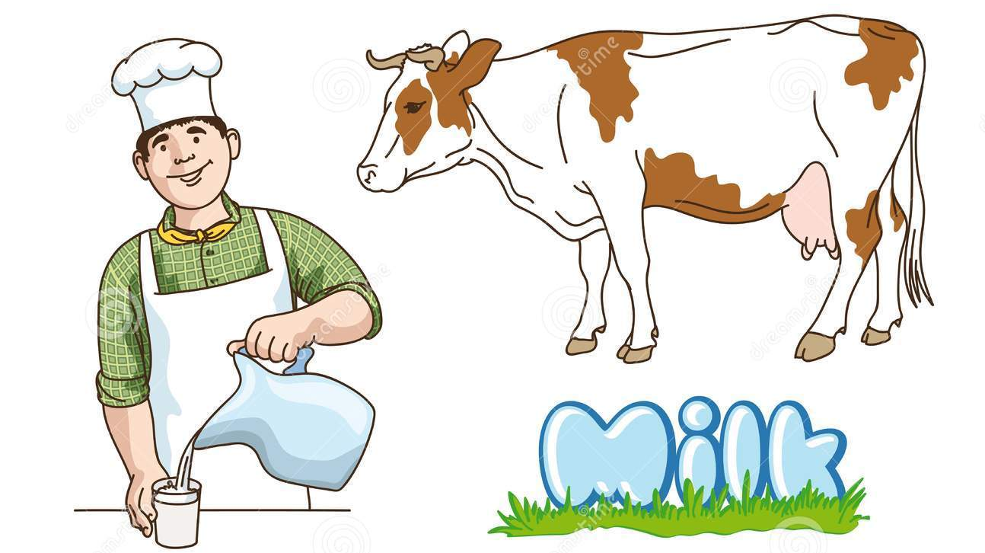

1. корова на пасовиську
2. доїння корови
3. збирання молока у цистерну
4. перевезення цистерни на молокозавод
5. перероблення молока, пастеризація, фасування у тару - пляшки,
пакети
6. завантаження пляшок,пакетів;перевезення до магазинів
(споживачів).

Зображення «Як виготовляють цукор»

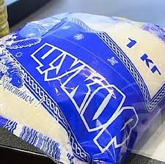

1. збір цукрового буряка
2. відвезення на цукровий завод
3. миття, очищення
4. нарізка соломкою
5. виготовлення соку
6. відварювання
7. одержання цукру
8. відбілювання цукру
9. сушіння цукру
10. пакування

Зображення «Яквиготовляють соняшникову олію»
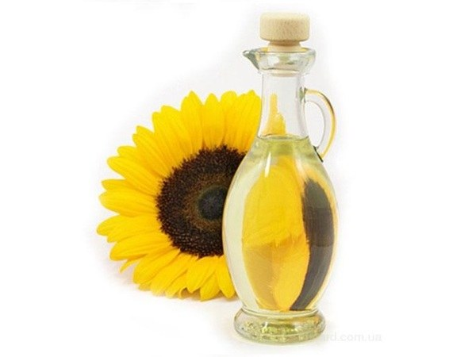

1. соняшникове поле
2. збір врожаю соняшників
3. перевезення на масложиркомбінат
4. зберігання
5. очищення
6. віджим
7. розлив
8. пакування

Зображення «Звідки з’явилось яйце»

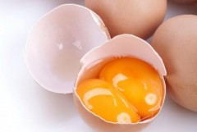
яйце, курка, курник, квочка, птахоферма

Тема «Книга»

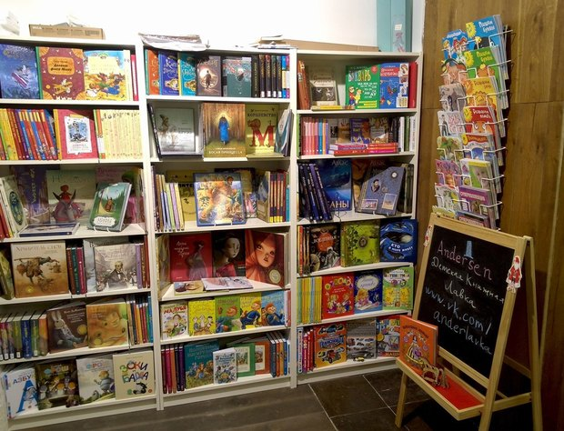

- Зображення книги, різноманітних книг(казки,оповідання, вірші, загадки, енциклопедії, саморобні книги, підручники, довідники);
- частин книги (обкладинка, палітурка, ілюстрації, текст, літери, малюнки, зміст);
- речей необхідних для книжкової лікарні (ножиці, скотч, лінійка, папір, олівець);
- бібліотеки (полиці, книги, бібліотекар, читальна зала, книга, електронна книга, комп’ютер);
- правила користування книгою (не бруднити, не рвати, не малювати, не писати, не кидати, не загинати сторінок);
- зображення «Як виникла книга» (сувій, папірус, пергамент, табличка, друкарський верстат);
- професії (письменник,бібліотекар, художник, друкар, редактор, верстальник);
- місця, де можна зустріти книги(магазин, дитячий садок, музей, бібліотека, квартира)

Зображення «Як виготовляють папір»

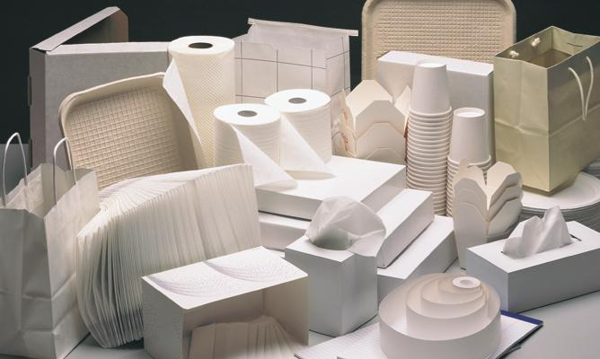

- дерево доставляють на паперову фабрику
- дерево роздрібнюють за допомогою спеціального обладнання
- з подробленої деревини отримують целюлозу шляхом відварювання зіспеціальними речовинами
- фільтрування суміші з целюлози
- перетворення на паперове полотно, намотування паперу на величезні
рулони
- великі шмати паперу розрізають на менші частини, отримують папір
примітка: перший папір виготовляли з папірусу

Тема «Матеріали, з яких виготовлені різні речі та предмети»

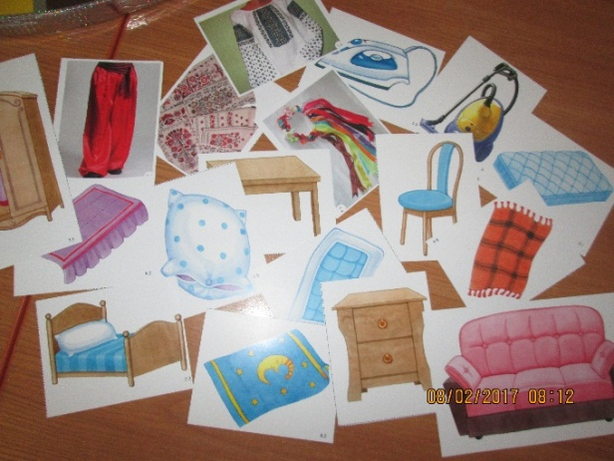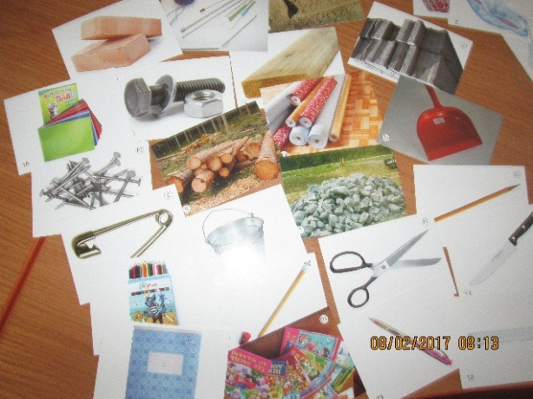

- Матеріали (вата, плюш, пластмаса, деревина, тканина, метал, гума, соломка, хутро, глина, папір, лоза, нитки, шкіра, скло);
- Пластмаса (меблі, посуд, пластиковий посуд, одноразовий посуд, ємкості для магазинів, іграшки, електроприлади, ручки, лінійки);
- Деревина (будинки, рами для вікон, двері, меблі, іграшки, посуд, сірники, човни, папір, відпочинок (дрова)
- Шкіра (сумки, паски, гаманці, рукавиці, одяг, взуття, м’яч футбольний)
- Папір (книги, шпалери, газети, зошити, туалетний папір, посуд, упаковки)
- Глина (посуд, цегла, іграшки, вази, ємкості для рослин, кахель, ванни, унітази, умивальники)
- Хутро (шапки, шуби, іграшки, коміри);
- Тканина (одяг, меблі, білизна постільна, рюкзаки, штори);
- Метал (транспорт, посуд, труби, інструменти, залізна дорога, гвинтики, гаєчки);
- Скло (вікна, акваріуми, посуд, лампочки, банки, пробірки, ємкості для медицини, хіміків);
- Гума (іграшки, сантехніка, випічка – формочки, човни, школа, ванні килими)

Хід гри та варіанти її проведення
В грі приймають участь 4 – 8 дітей.
Велике коло розташовується на килимку або на столі. В центрі кола розміщується зображення предмета по темі заняття (основне зображення)
Варіант 1 «ЛАНЦЮЖОК»
Вихователь пропонує дітям відгадати загадку, відповісти на запитання, розв’язати певну ситуацію, назвати предмет, тобто здогадатись, яке зображення має знаходитись в центрі кола. Далі вихователь викладає його в центр кола.
При ознайомленні дітей із складом предмета, вихователь прикріплює зображення на сектори(складові основного зображення). При розширенні, закріпленні знань діти вибирають необхідні зображення. Далі від кожного сектора будуються промінці з прямокутних пластин (кількість може бути від 2 до 5),в них діти або вихователь прикріплює зображення виробництва продуктів, зображення процесів, дій (складають «ланцюжок»).
(Фото 8, 9, 10)

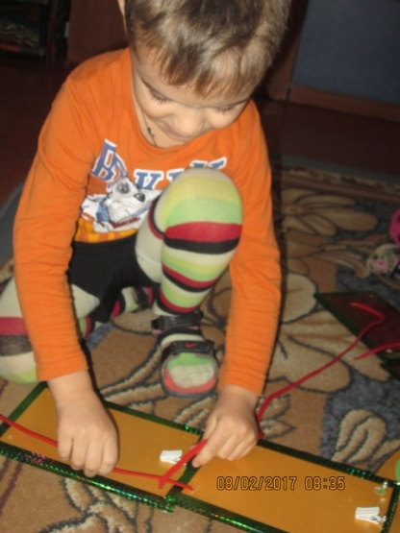
Фото 8, 9 Підготовка до гри

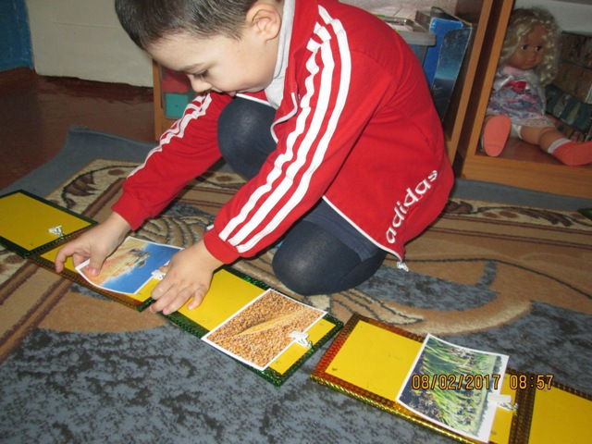
Фото 10 Складаємо ланцюжок

Примітка: якщо діти знайомляться з предметом та визначають його складові, тоді кожна дитина отримує набір карток-зображень із складовими предметами або зображення етапів їх виготовлення, зображення процесів, дій та складає «ланцюжок»).

Варіант 2 «ПЛУТАНИНА»
В центрі кола розташоване основне зображення, в секторах складові. «Промінці» викладені відповідно свого сектора. Але зображення послідовності, подій, процесів розташовані не в «своїх» місцях, вони переплутані. Необхідно розмістити їх вірно. (Фото 11, 12)

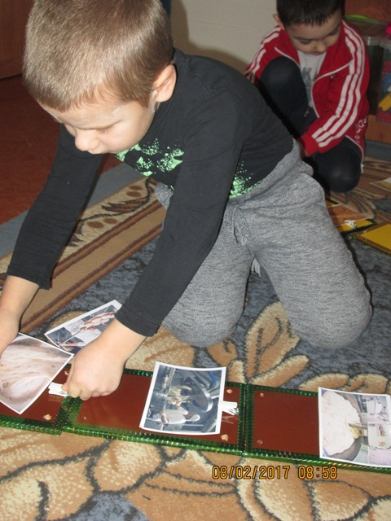
Фото 11 Гра «Плутанина»

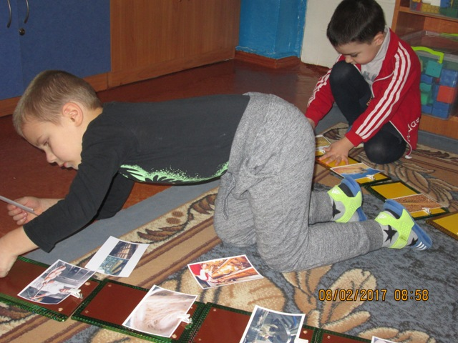

Фото 12 Гра «Плутанина»

Варіант 3 «РОЗУМНІ КАРТИНКИ»
В центрі кола розташоване основне зображення, в секторах складові. Біля кожної дитини набір карток, що відповідають орієнтовній схемі для викладання промінців. Від секторів викладені пластини, але в них немає зображення. Вихователь пропонує дітям послідовно викладати зображення, схематичні малюнки, геометричні форми, позначку з кольором, матеріалом, способом використання, місцем зростання тощо. Вихователь промовляє завдання, діти виконують, викладають на пластини.
Орієнтовна схема для викладання промінців:
- Назва предмета
- Колір
- Форма
- Розмір
- Будова
- З якого матеріалу виготовлена
- Яка на дотик
- Спосіб використання
- Призначення
- Місце знаходження
- Яка користь
- Що з цим предметом можна робити
- Професія

Варіант 4 «ЗБЕРИ ШВИДКО»
В центрі кола розташоване основне зображення, в секторах складові. Від секторів викладені пластини із вкладеним зображенням. Вихователь або дитина називає предмет, етап, дію..., гравці звільнюють пластину від зображення, кладуть біля себе. Хто перший зібрав зображення, той виграв. (Фото 13, 14)

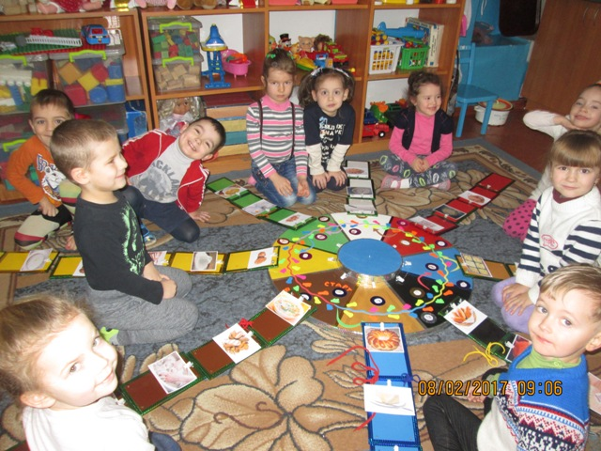
Фото 13 Починаємо гру
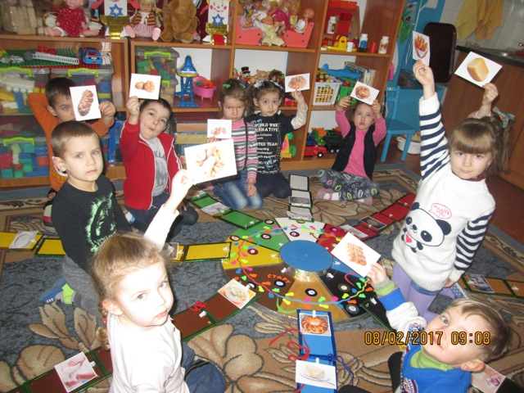
Фото 14 Гра «Збери швидко»

Варіант 5 «ЗНАЙДИ ЗАЙВЕ»
В центрі кола розташоване основне зображення, в секторах складові. Від секторів викладені пластини із зображенням. В «промінчику» є зайве зображення, яке не відноситься до основного зображення. Дітям потрібно знайти зайву дію, етап, предмет і тощо. (Фото 15)

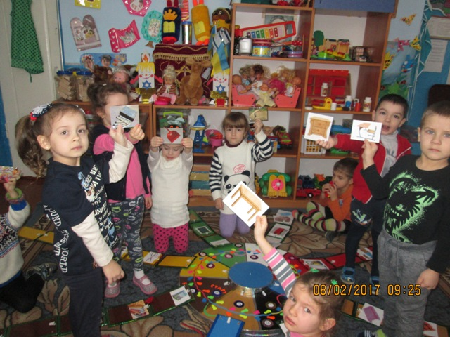
Фото 15 Знаходимо зайве

Варіант 6 «ЗНАВЦІ»
На столику або на килимку розташовано «Коло знань». Викладено основне зображення та складові. В грі приймають участь 3-4 дитини. За допомогою стрілочки на малому колі дитина обирає відповідний сектор великого кола та називає складову основного зображення. Діти отримують фішки, встановлюють їх на позначку «Старт».
Право першого ходу визначається кидком кубика.
У кого випало найбільше число – той починає гру першим. Гравці кидають кубик по черзі і просувають свою фішку, рухаючись вперед за лінією до позначки «Фініш» на стільки кружків, скільки очок випало на кубику.
Потрапляючи
- на позначку , дитина відповідає на запитання;
- на позначку 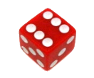 дитина кидає кубик ще раз;
- на позначку, дитина виконує завдання;
- на позначку , дитина задає запитання;
- на позначку , дитина починає гру ще раз;
- на позначку , дитина пропускає хід;
- на позначку , дитина переходить за напрямком стрілочки – вперед або назад;
- на позначку, дитина повертається на два ходи назад;
- на позначку , дитині потрібно назвати предмет (який знаходиться ближче до її зупинки) ласкаво;
- на позначку, дитина визначає перший звук або останній у назві картинки, яка знаходиться ближче;
Якщо завдання виконано неправильно, дитині необхідно повернутись на місце, звідки прийшов. Хто з дітей першим прийде до «Фінішу», той буде вважатись кращим знавцем. (Фото 16, 17, 18)
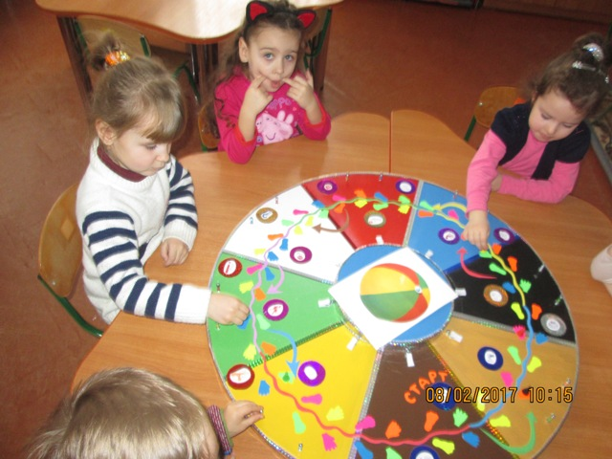 Фото 16

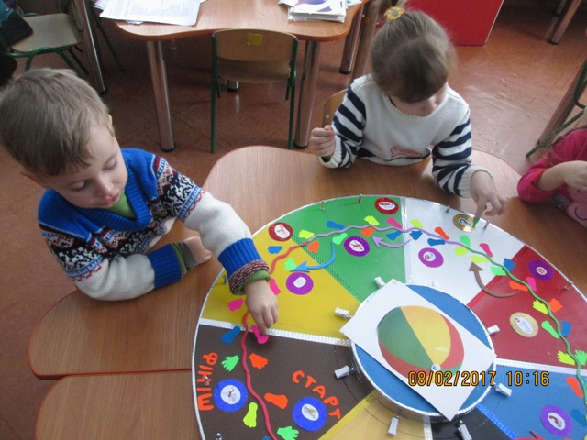 Фото 17

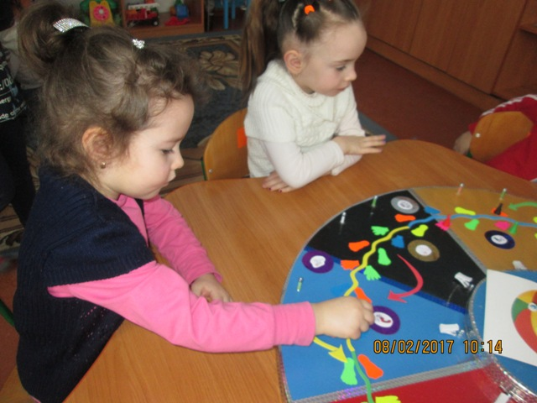 Фото 18

Варіант 7 «Таблиці»
На килимку із пластин викладається поле з прямокутників (кількість від 9 до 15) із зображеннями предметів, дій за певною темою. Вихователь пропонує відповісти на запитання або виконати завдання та накрити геометричною фігурою картку-відповідь. (Фото 19, 20, 21)

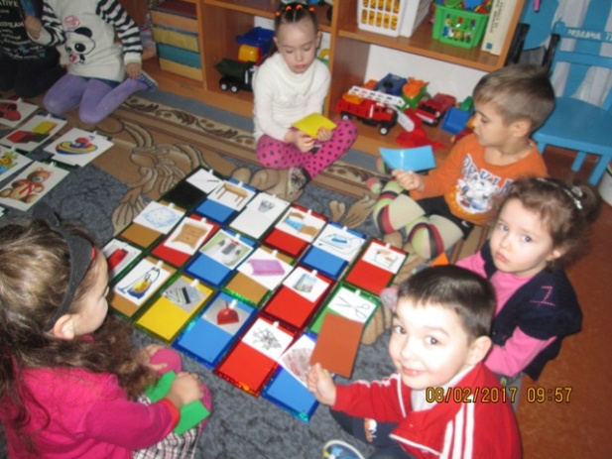 Фото 19
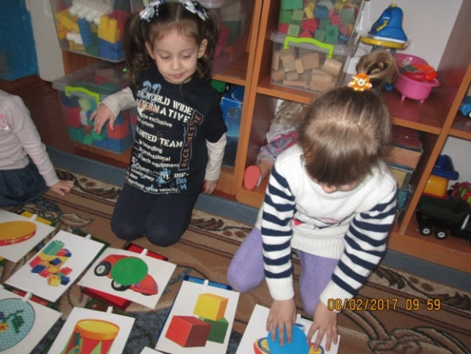Фото 20
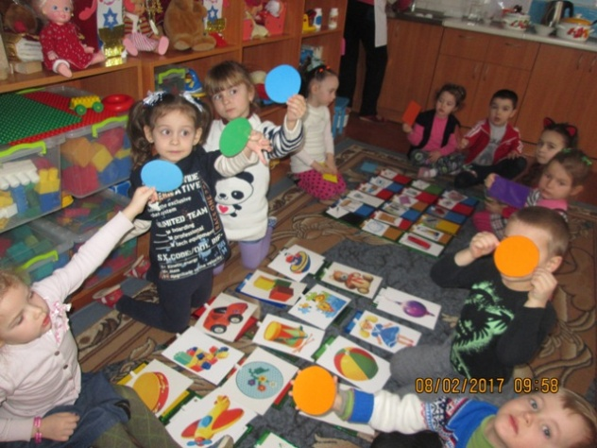Фото 21
Примітка: дидактичну гра «Коло знань» можна використовувати при вивченні й ознайомленні, повторенні й узагальненні знань з різних розділів програми.
Наприклад: під час математики вивчення елементарних математичних уявлень, на заняттях з грамоти – робота над звуковим аналізом слова, розвитку мовлення – складання сюжетних та описових розповідей, а також – активне використання складових елементів гри під час занять з природи, довкілля, валеології, народознавства, тощо.

Завдання, вправи, які можна використати з дітьми під час проведення гри:

1. Знайди картинку, назви слово:
- іграшки, з яких можна побудувати дім
- людина, яка виховує дітей
- інструмент, на якому грають мелодії
- нею розчісують волосся
2. Скажи одним словом:
- Гойдалка та кубики - це ...;
- Ліжко та стіл - це ...;
- Гребінець та рушник - це ...;
- Чашка - це ...;
3. Назви:
- Меблі для дітей;
- Речі особистої гігієни;
- Що може стояти на столі?
- Що стоїть на підлозі?
- Що можна тримати у руці?
- Яка перша картинка у рядку, остання, друга, «сусіди», що стоїть за ... (під, над, праворуч, ліворуч)?
4. Продовж речення:
- Діти гойдаються на ...;
- Вихователь навчає дітей ...;
- Вихователь розчісує моє волосся...;
- Музичний керівник грає дітям на ...;
- Після миття рук діти витирають їх ...;
- Діти дуже люблять, коли читають ...;
- На тихому часі діти сплять у ...;
- Смачний компот наливають у...;
- Коли я гуляю на вулиці, я люблю ....
- Хліб їдять .......
5.Відгадай загадку, знайди відгадку:
Замість справжньої дитини
Є у кожної дівчини.
Її пестять, одягають,
Спати ввечері вкладають.
І годують її смачно –
Дуже мамі вона вдячна! (Лялька )
6.Вправа « Чого не стало?»
Вихователь пропонує дітям уважно розглянути картинки запам'ятати їх. Потім картинки закривають папером. Діти по пам'яті відтворюють назви карток.

7. Вправа «Вгадай за описом»
8. Словесна гра «Поєднай»- вихователь пропонує дітям з обраних кількох картинок скласти речення або невеличку розповідь
9. Мовленнєва вправа «Добери слово» - вихователь називає декілька слів, які логічно пов'язані з певним предметом. Діти мають здогадатися, про який предмет йдеться (обід, борщ, борошно –хліб)
10. Мовленнєва вправа «Додай слово»
стоїть...; грає...; розчісує...; гойдається...; падає...; висить....
11. Накрий фішками і назви – транспорт для збору врожаю, якою була книга в давнину, народну іграшку...
12.Вправа «Вибери правильну відповідь» - вихователь вказує на картинку і після запитання оголошує три відповіді, з яких дитина має обрати правильні чи додати ще інші можливі (книга виготовлена з паперу, книга виготовлена з металу, книга виготовлена з дерева)
13. Накрий фішками (певного кольору, форми, величини) картинки
14. Покажи як місять тісто, ліплять вареники, читають книгу..
15. Мовленнєва вправа «Про що я говорю» - назвати цілісний предмет чи об'єкт за окремими деталями.
- кермо, сидіння, чотири колеса, дорога
- обкладинка, сторінки, малюнок, текст
- борошно, яйця, дріжджі
16.Дидактична гра «Так чи не так» - вихователь називає речення, а діти згоджуються так чи ні.
- Потяг перевозить хліб.
- Олію виготовляють з молока
- Тісто замішує художник
- Хліб пече пекар
- Іграшка купують в магазині
17. Гра «Раніше-пізніше»
Раніше була глиняна книга, а тепер ... (електронна);
Раніше були воли та коні, тепер... (трактор).
18.Чистомовки
На-на-на – везе хліб машина
Ко-ко-ко – будемо ми пити молоко
19. Поміркуй
- Чи бувають насправді золоті яйця?
- Чи буває молоко червоним?
- Чи буває хліб черствим?
- Чи може їхати машина без шофера?
20. Пригадай, з якої казки слова
- Не відчиняйте двері ...;
- На зустріч по доріжці скаче ...;
- Жили-були дід та баба і була у них ...;
- Загубив дід у лісі ...;
- Котиться по доріжці ...;
- Заблукала у лісі...;
- Сіла під віконечко та почала співати пісеньку ...;
- У маленькій хатинці жили козенята зі своєю матусею ....
- Спекла баба пиріжків
- Знайшов Півник колосок
21.Вправа «Про кого або про що так можна сказати?» - вихователь називає слова, діти називають предмет рум'яний (колобок); сміливий (півник); старенькі (дід та баба); ряба (курочка); рогата (коза); в'язана, загублена (рукавичка),гумова ( іграшка); свіжий (хліб)..
22. Вправа «Поєднай-ка» - дорослий називає ключове слово, до якого діти мають дібрати будь-яке інше слово, що пов'язане з ключовим (курник, курка, знести, тісто)
23. Мовленнєва вправа «Встав слово» - вихователь привертає увагу дітей на уточнюючі запитання, допомагає сформулювати словосполучення: бігти можна (де?) ..., (з ким?) ..., (кого зустріти?) ...; йдемо... (куди?) ..., (з чим?) ..., (з ким?)..., (кого зустріли?) ...
24. Відповідай, швидко слово відшукай
- У садочку з дітьми працюють ...;
- Люди будуть голодні без праці ...;
- Про кого можна сказати «він»; «вона»?
- Хто пече хліб?
- З чого зроблена книга?
- Де знайшли яйце?
25.Яке слово довше? магазин, комп’ютер, хліб...
26. Словесна вправа «Кому що потрібно для роботи» - вихователь добирає картки із зображенням предметів, необхідних для представників різних професій, просить дітей знайти, кому потрібні ці речі.
27. Відповідай, швидко слово відшукай (називай)
- Які речі-помічники допомагають мамі: готувати їжу, прибирати, прасувати?
- Які речі допомагають нам вживати їжу?
- Які електроприлади ми можемо побачити на кухні?
- Які речі можна побачити у гостинній, у вітальні?
- Які інструменти потрібні на будівництві?
- Які речі ми можемо побачити у лікарні, у театрі, у дитячому садку?
- Що у домі є металеве та гостре, квадратне та холодне?
- Що в оселі є гарячим, холодним, круглим?
- Що стукає, дзвенить, свистить, шелестить, пищить?
- Що є частиною автомобіля?
28. Здогадайся, про що я говорю
- Багато кілець, вдягнутих на стержень -
- Дитяча іграшка для малюків, що дзвенить - ...;
- Набір деталь, з яких можна побудувати дім —...;
- Улюблена іграшка хлопчиків, з якої будують гараж -...;
- Улюблена іграшка дівчаток, яку можна годувати і колисати -....
Відповідай, швидко слово називай:
- У яку гру часто грають дівчатка; у яку хлопчики?
- У які ігри вміють грати діти і дорослі; в які — тільки діти? тільки дорослі?
- В які ігри треба грати гуртом; можна грати наодинці?
- Яка твою улюблена іграшка?
29. Вправа «Поміркуй»
- Які іграшки можна розбирати та збирати, а які неможна?
- У які ігри можна грати одному, а для яких потрібні друзі?
- Чим схожі та чим відмінні дівчинка та лялька?
- Які товари продаються у спортивному магазині?
- Для чого в книжці потрібна обкладинка;
- Чому людям не можна обійтися без книг?
- Чому книги для малюків роблять із цупкого паперу?
- Якими діями можна зіпсувати книжку?
- Чому треба навчитися самому читати книги?
- Що перестане існувати, якщо не стане книжок?
- Які інші предмети зберігають стільки інформації, як і книга?
- Як можна зіпсувати книжку?
30. Знайди картинку і назви її
- Книгу, за якою навчається школяр;
- Книжку казок;
- Книги, які забавляють;
- Видатного українського поета;
- Веселого казкаря, автора казки «Мийдодір»;
- Головного героя казки «Золотий ключик»;
- Магазин, в якому торгують книжками;
- Місце, де книгу можна взяти на певний час;
- Відому українську поетесу;
- Книжку з віршами.
31. Вкажи адресу
- Картинок із зображенням частин книги;
- Картинки із зображенням людини, яка використовує книгу;
- Картинку із зображенням місця, де зберігають книги;
- Картинку із зображенням місця, де продають книги.
32. Поясни слово
- Енциклопедія - це книжка ...;
- Підручник — це книга для ...;
- Бібліотека - місце, де ...;
- Ілюстрації до книг малюють ...;
- Казковий герой - це той, про кого ... .
33. Назви
- Які предмети можна покласти в кишеню?
- Які предмети важко втримати в руках дитині?
- Які предмети помістяться в поліетиленовий пакет?
- Які предмети можна носити на шиї?
- Які предмети можна використовувати тільки в приміщенні?
34. Що робити?
- Ножиці - щоб (що робити?)...;
- Кермо, щоб ...;
- Важелі, щоб...;
- Швейна машинка, щоб ...;
- Фонендоскоп, щоб ...;
- Годинник, щоб ...;
- Ручка, щоб ... .
- Підбери ознаки до предмета – вихователь називає предмет, дитина називає ознаки (стіл письмовий, дерев'яний, старий, кухонний, ніж гострий, металевий, чистий)
- Назви хлібобулочні вироби (булки, батон, бублики, хліб, паляниця, буханець, книш, калач, пиріжки, пампушки)
- Назви кольори хліба (сірий, чорний, білий)
- Відбери казкову картинку – із запропонованих знайти сюжет із казки, де є хлібобулочні вироби
- З чим їдять хліб (борщ, сало, ковбаса, суп, яйця, масло, сир)
- Вибери іграшку (старовинні, сучасні, народні)
- Чия річ - дібрати варіанти слів, якими можна завершити розпочате дорослим словосполучення ( коліщатко від ...машинки, чобіток ....ляльки, ніжка...стільчика, мотузка від...скакалки, коробка з-під конструктора, хвостик.... коника)
- Склади словосполучення – вихователь пропонує дитині скласти словосполучення з прикметника та іменника (хутро, шапка – хутрова шапка, глина, глечик – глиняний глечик, дерево, ложка – дерев’яна ложка, скло, лампочка – скляна лампочка, картон, коробка – картонна коробка, пластмаса, відро –пластмасове відро, шкіра, сумка – шкіряна сумка)

